**Manual de usuario “Induvigo SIAPP”**

**Cuitláhuac,Ver.a 04 de Abril de 2016**

**Índice de Contenido**

1 PROYECTO 4

1.1 Alcance del Proyecto 4

1.2 Objetivos del Proyecto 4

1.2.1 Objetivo General 4

1.2.2 Objetivos Específicos 4

2 GUÍA DE USO 5

2.1 Funcionalidad de Inicio 5

**Índice de ilustraciones**

Ilustración 1: Módulo de inicio de sesión 5

Ilustración 2: Menú principal sin bloqueos 6

Ilustración 3: Menú principal con bloqueos 6

Ilustración 4: Menú proveedores 7

Ilustración 5: Abrir proveedor 7

Ilustración 6: Papelera proveedores 8

Ilustración 7: Agregar proveedor 9

Ilustración 8: Menú clientes 10

Ilustración 9: menú personal 10

Ilustración 10: Menú de herramientas 11

Ilustración 11: Agregar herramienta 12

Ilustración 12: Menú de usuarios 13

Ilustración 13: agregar un usuario 14

Ilustración 14: agregar movimiento 15

Ilustración 15: ver movimientos 15

# PROYECTO

## Alcance del Proyecto

La implementación de la aplicación será capaz de garantizar y brindar a los usuarios que la utilicen a obtener acceso y control de la información continuamente actualizada sobre los usuarios, los clientes, proveedores y almacén. Y así mismo agregar nuevos registros respectivamente sobre los módulos anteriormente mencionados. Esto tiene como objetivo tener de primera mano todos los datos específicos de cada usuario, cada proveedor y cada herramienta en el almacén ordenada y confiablemente. Todo ello con el fin de obtener todos los datos de cada automóvil y refacción de una manera organizada y confiable.



## Objetivos del Proyecto

### Objetivo General

Obtener el control administrativo de los procesos y productos Industrias VI-GO S.A. de C.V. mediante un sistema que muestre y administre las necesidades del personal administrativo de la empresa.

### Objetivos Específicos

* Analizar y conocer los procesos internos y administrativo de la empresa para implementarlos en el software a desarrollar.
* Desarrollar un módulo que muestre al cuerpo directivo de la organización un control de sus ventas, ingresos y egresos, así como las pérdidas.
* Controlar el orden de los almacenes a un estricto sistema de control de almacén. Disminuir de manera efectiva al punto de reducir al mínimo las pérdidas en el área de insumos.

# GUÍA DE USO

## Funcionalidad de Inicio

Una vez que se ejecute la aplicación se mostrará una pantalla ofreciendo n inicio de sesión como se muestra en la Ilustración 1. Deben ser ingresados datos correspondientes a una cuenta real para poder tener acceso a los siguientes menús.

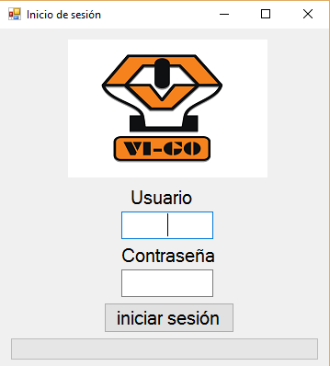

Ilustración 1: Módulo de inicio de sesión

Una vez ingresado datos válidos podremos ingresar a la siguiente pantalla la cual muestra el total de módulos disponibles para el usuario que inició sesión como se muestra en la Ilustración 2. Si el usuario “logeado” no cuenta con los permisos necesarios no podrá acceder a ciertos módulos especificados por el sistema como se logra observar en la Ilustración 3

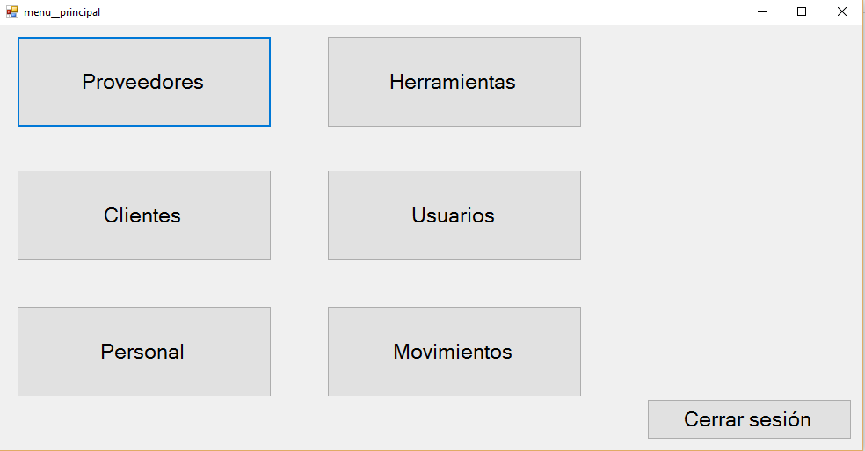

Ilustración 2: Menú principal sin bloqueos

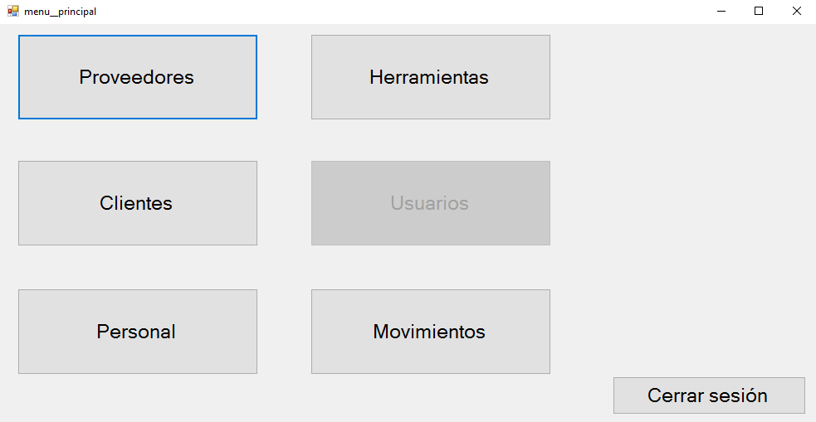

Ilustración 3: Menú principal con bloqueos

Una vez seleccionado el botón que tiene en texto visible la palabra “Proveedores” se desplegará una pantalla donde se especifican todos los datos de los proveedores como se muestra en la Ilustración 4 aunado a eso se logra observar que tiene un motor de búsqueda igualmente mostrado en la misma ilustración. 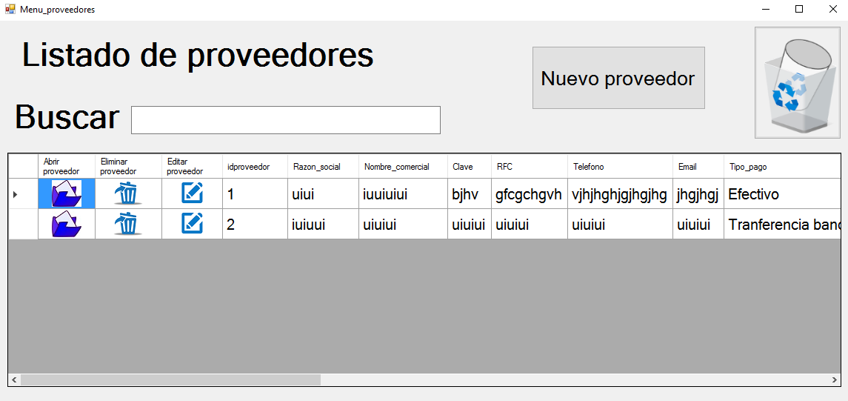

Ilustración 4: Menú proveedores

Una vez que el usuario presione la primera imagen que se encuentra en la tabla se mostrará un módulo con toda la información que se muestra en tabla de manera ordenada y clara (No puede ser editada) como se muestra en la ilustración 5.

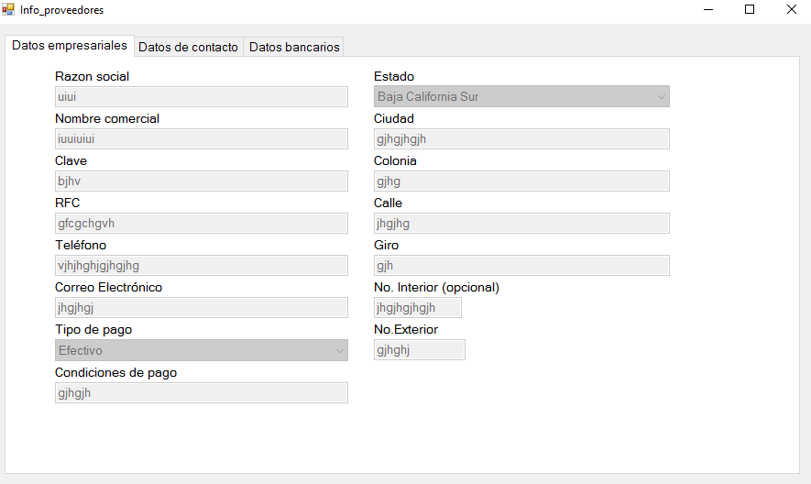

Ilustración 5: Abrir proveedor

Haciendo uso del botón que se encuentra en la parte superior derecha del meno de proveedores se mostrará una “papelera de reciclaje” donde se mostrarán todos los proveedores eliminados contará con una opción para restaurarlos como se muestra en la ilustración 6.

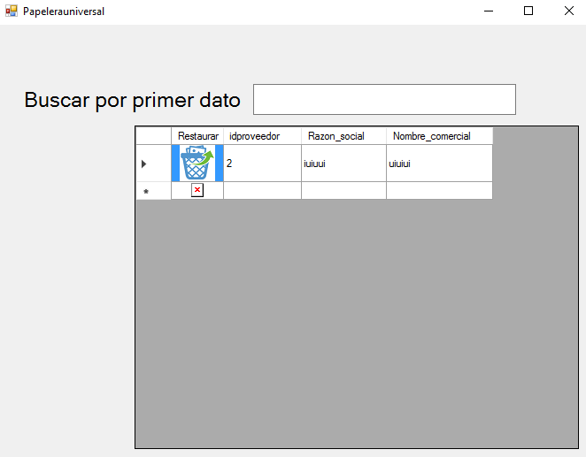

Ilustración 6: Papelera proveedores

Para agregar un nuevo proveedor debe ser presionado el botón que cuenta con un texto que dice “Nuevo proveedor” y se desplegará una pantalla para llenar todos los datos del mismo como se muestra en la Ilustración 7.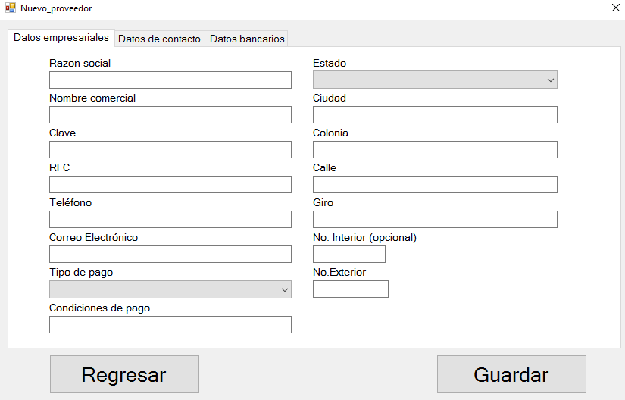

Ilustración 7: Agregar proveedor

El funcionamiento de los módulos es completamente igual ya como se logra apreciar en las ilustraciones 8 y 9 no cuenta con ningún cambio de interfaz gráfica y los botones que se aprecian en el módulo de proveedor no cambian de ninguna manera en estos dos módulos restantes.

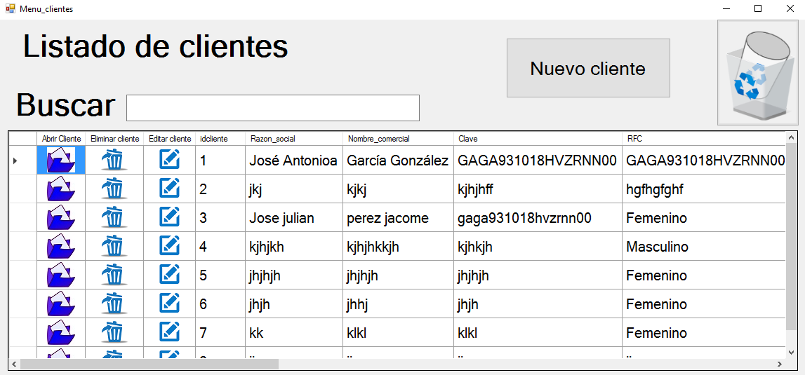

Ilustración 8: Menú clientes

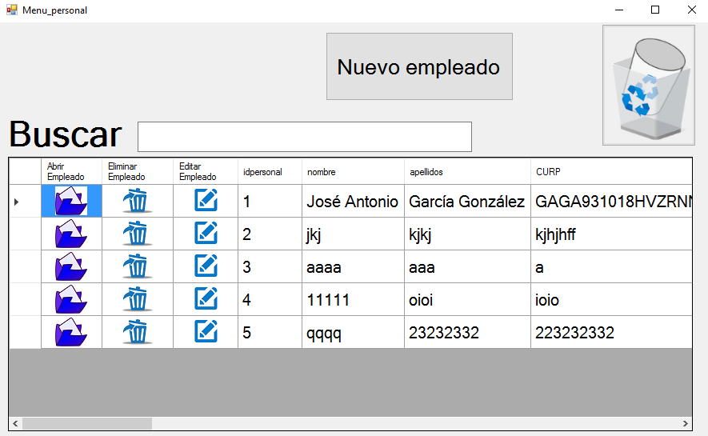

Ilustración 9: menú personal

Una vez presionado el botón que dice herramientas en el menú principal se desplegará una ventana donde se puede apreciar una tabla que cuando el usuario de un clic dentro de una fila todos los datos automáticamente se mostrará de manera ordenada justo como se muestra en la ilustración 10.

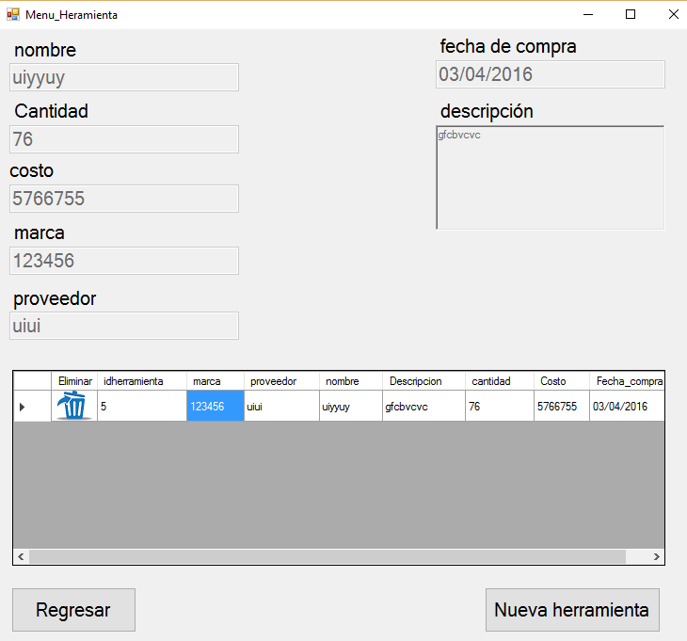

Ilustración 10: Menú de herramientas

Una vez que se verifican todas las herramientas ya ingresadas anteriormente existe un botón llamado Nueva herramienta la cual nos permite acceder a una ventana la cual cómo se logra ver en la ilustración 11 contiene todos los datos a ingresar de manera explícita.

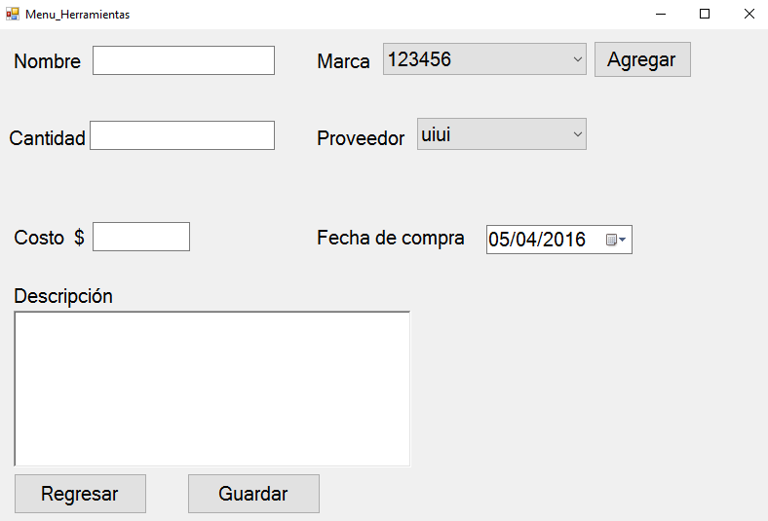

Ilustración 11: Agregar herramienta

El funcionamiento del módulo de usuarios cuenta con las mismas características que fueron mencionadas anteriormente en las ilustraciones 10 y 11 pero en este caso contiene información exclusiva de los usuarios y sus permisos por lo que solo el director general puede acceder a este módulo que se muestra en las ilustraciones 12 y 13.

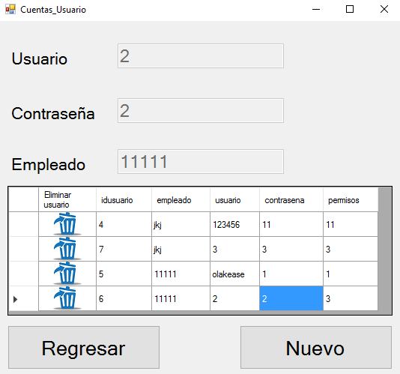

Ilustración 12: Menú de usuarios

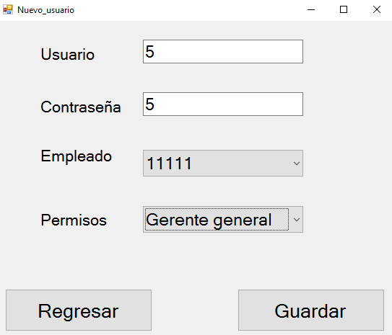

Ilustración 13: agregar un usuario

En el menú principal se encuentra un botón llamado movimientos el cual al ser presionado se muestra una pantalla con la cual el usuario debe ingresar cada movimiento de efectivo o recurso dándose a identificar qué clase de movimiento es (Ingreso o egreso). Como se muestra en la ilustración 14 además una vez terminado el día el usuario puede verificar la cantidad de movimientos de manera específica como se muestra en la ilustración 15.

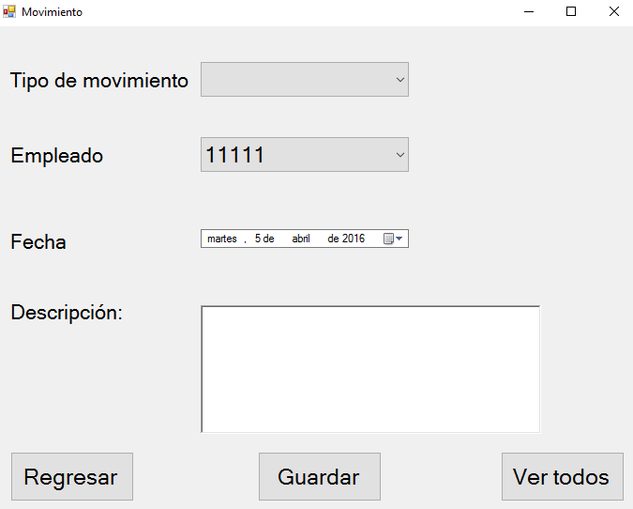

Ilustración 14: agregar movimiento

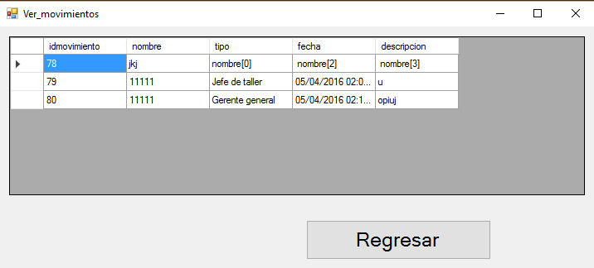

Ilustración 15: ver movimientos